|  |  |
| --- | --- |
| **iMath** | **ĐỀ ÔN TẬP** |
| **0974.940.049** | **Môn: TOÁN 10** |
|  | **Thời gian: phút** |
|  | **Mã đề: 001** |

**Họ tên HS: ..................................................Số báo danh:..................................................**

**PHẦN I. Câu trắc nghiệm nhiều phương án lựa chọn.**

**Câu 1.** Đổi số đo của góc ${390}^{∘}$ sang radian ta được kết quả bằng

A. $\frac{7π}{3}$. B. $\frac{20π}{9}$. C. $\frac{13π}{6}$*. D. $\frac{37π}{18}$.

Lời giải:

Chọn C

Áp dụng công thức chuyển đổi: ${390}^{∘}=\frac{390.π}{180}=\frac{13π}{6}$.

**Câu 2.** Đổi số đo của góc $\frac{73π}{18}$ sang độ ta được kết quả bằng

A. ${760}^{∘}$. B. ${740}^{∘}$. C. ${730}^{∘}$*. D. ${709}^{∘}$.

Lời giải:

Chọn C

Áp dụng công thức chuyển đổi: $\frac{73π}{18}={\left(\frac{\frac{73π}{18}.180}{π}\right)}^{∘}={730}^{∘}$.

**Câu 3.** Góc lượng giác $\frac{85π}{36}$ có cùng điểm biểu diễn trên đường tròn lượng giác với góc lượng giác nào sau đây?

A. $\frac{5π}{12}$. B. $\frac{43π}{90}$. C. $\frac{7π}{45}$. D. $\frac{13π}{36}$*.

Lời giải:

Chọn D

Ta có: $\frac{85π}{36}=\frac{13π}{36}+1.2π$ nên $\frac{85π}{36}$ có cùng điểm biểu diễn trên đường tròn lượng giác với góc $\frac{13π}{36}$.

**Câu 4.** Điểm biểu diễn trên đường tròn lượng giác như hình vẽ bên là của góc lượng giác nào sau đây?

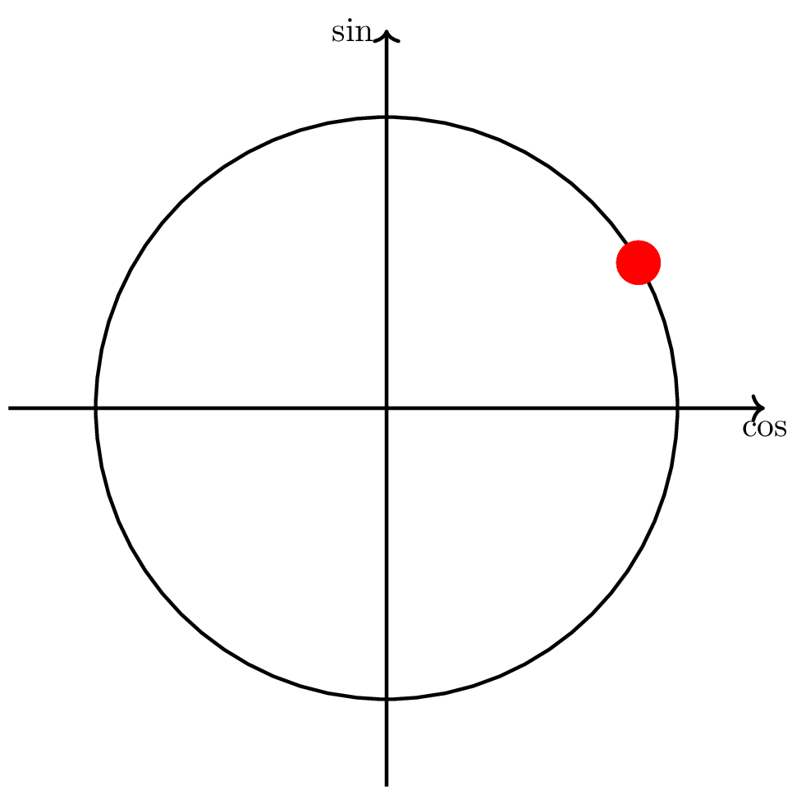

A. $\frac{5π}{3}$. B. $\frac{7π}{6}$. C. $\frac{13π}{6}$*. D. $\frac{π}{2}$.

Lời giải:

Chọn C

Ta có: $\frac{13π}{6}=\frac{π}{6}+1.2π$ nên $\frac{13π}{6}$ là góc có điểm biểu diễn trùng với góc $\frac{π}{6}$ trên đường tròn lượng giác như hình vẽ bên.

**Câu 5.** Một đường tròn có bán kính bằng $13$ cm. Cung trên đường tròn đó có số đo là $\frac{4}{7}$ thì có độ dài bằng

A. $\frac{4}{91}$. B. $\frac{91}{8}$. C. $\frac{95}{7}$. D. $\frac{52}{7}$*.

Lời giải:

Chọn D

Độ dài của cung tròn là: $l=13.\frac{4}{7}=\frac{52}{7}$.

**Câu 6.** Một đường tròn có bán kính bằng $9$ cm. Cung trên đường tròn đó có số đo là ${354}^{∘}$ thì có độ dài bằng

A. $\frac{177π}{10}$*. B. $\frac{59π}{10}$. C. $\frac{59π}{3}$. D. $\frac{177π}{20}$.

Lời giải:

Chọn A

Độ dài của cung tròn là: $l=\frac{9.354}{180}π=\frac{177π}{10}$.

**PHẦN II. Câu trắc nghiệm đúng sai.**

Câu 1. Cho góc lượng giác $−\frac{15π}{4}$. Xét tính đúng-sai của các khẳng định sau

a) $−\frac{15π}{4}=−{675}^{∘}$*.

b) Góc lượng giác đã cho có cùng điểm biểu diễn trên đường tròn lượng giác với góc $−\frac{π}{4}$.

c) *Điểm biểu diễn trên đường tròn lượng giác của góc đã cho thuộc phần tư thứ I.

d) Số điểm biểu diễn trên đường tròn lượng giác của góc $−\frac{15π}{4}+k\frac{2π}{3},k∈Z$ là $5$.

Lời giải:

a-đúng, b-sai, c-đúng, d-sai.

a) Khẳng định đã cho là khẳng định đúng.

Ta có: $−\frac{15π}{4}={\left(\frac{−\frac{15π}{4}.180}{π}\right)}^{∘}=−{675}^{∘}$.

b) Khẳng định đã cho là khẳng định sai.

Vì: $−\frac{15π}{4}=\frac{π}{4}−2.2π$

c) Khẳng định đã cho là khẳng định đúng.

Vì: $−\frac{15π}{4}=\frac{π}{4}−2.2π$ nên điểm biểu diễn của góc đã cho thuộc phần tư thứ I.

d) Khẳng định đã cho là khẳng định sai.

$−\frac{15π}{4}+k\frac{2π}{3}=−\frac{15π}{4}+\frac{k2π}{3}$ nên có $3$ điểm biểu diễn trên đường tròn lượng giác.

Câu 2. Cho góc lượng giác $−{285}^{∘}$. Xét tính đúng-sai của các khẳng định sau

a) $−{285}^{∘}=−\frac{137π}{90}$.

b) *Góc lượng giác đã cho có cùng điểm biểu diễn trên đường tròn lượng giác với góc ${75}^{∘}$.

c) Điểm biểu diễn trên đường tròn lượng giác của góc đã cho thuộc phần tư thứ III.

d) *Số điểm biểu diễn trên đường tròn lượng giác của góc $−{285}^{∘}+k{90}^{∘},k∈Z$ là $4$.

Lời giải:

a-sai, b-đúng, c-sai, d-đúng.

a) Khẳng định đã cho là khẳng định sai.

Ta có: $−{285}^{∘}=\frac{−285.π}{180}=−\frac{19π}{12}$.

b) Khẳng định đã cho là khẳng định đúng.

Vì: $−{285}^{∘}={75}^{∘}−{1.360}^{∘}$

c) Khẳng định đã cho là khẳng định sai.

Vì: $−{285}^{∘}={75}^{∘}−{1.360}^{∘}$ nên điểm biểu diễn của góc đã cho thuộc phần tư thứ I.

d) Khẳng định đã cho là khẳng định đúng.

$−{285}^{∘}+k{90}^{∘}=−{285}^{∘}+\frac{k{360}^{∘}}{4}$ nên có $4$ điểm biểu diễn trên đường tròn lượng giác.

**PHẦN III. Câu trắc nghiệm trả lời ngắn.**

**Câu 1.** Một bánh xe của một loại xe quay được 7 vòng trong 3 giây. Tính góc theo rađian mà bánh xe quay được trong 4 giây (kết quả làm tròn đến hàng phần chục).

Lời giải:

Một giây bánh xe quay được số vòng là: $\frac{7}{3}$.

Một vòng quay ứng với góc $2π$. Sau $4$ giây có $\frac{7}{3}.4=\frac{28}{3}$ vòng quay ứng với góc:

$\frac{28}{3}.2π=\frac{56}{3}π=58,6$.

**Câu 2.** Một bánh xe của một loại xe có bán kính $46$ cm và quay được 8 vòng trong 4 giây. Tính độ dài quãng đường (theo đơn vị mét) xe đi được trong 7 giây (kết quả làm tròn đến hàng phần mười).

Lời giải:

Một giây bánh xe quay được số vòng là: $2$.

Một vòng quay ứng với quãng đường là $2π.\frac{46}{100}=2π.\frac{23}{50}=\frac{23}{25}π$.

Sau $7$ giây quãng đường đi được là: $2.7.\frac{23}{25}π=\frac{322}{25}π=40,5$.

**Câu 3.** Một máy kéo nông nghiệp với bánh xe trước có đường kính là $96$ cm, bánh xe sau có đường kính là $176$ cm, xe chuyển động với vận tốc không đổi trên một đoạn đường thẳng. Biết rằng vận tốc của bánh xe trước trong chuyển động này là $8$ vòng/ phút. Tính quãng đường mà máy kéo đi được (bằng km) trong $12$ phút (làm tròn đến hàng phần mười).

Lời giải:

Chu vi của bánh trước là: $2π.48=96π$.

Tức là bánh xe trước đi mỗi vòng được quãng đường có độ dài là $96π$.

Vận tốc của bánh xe trước là $8$ vòng/ phút nên trong $12$ phút bánh xe trước chuyển động được:

$$8.12=96\text{(vòng)}.$$

Quãng đường đi được của máy kéo trong $12$ phút là quãng đường đi được khi bánh xe trước lăn $96$ vòng:

$96.96π=9216π$ (cm) $=0,09216π$ (km) $=0,3$ (km).

**—–HẾT—–**